Los derechos económicos son una categoría de derechos humanos que se centran en el ámbito económico y buscan garantizar condiciones justas, igualdad de oportunidades y protección para todas las personas en el ámbito económico y laboral. Estos derechos están reconocidos en varios instrumentos internacionales de derechos humanos, como la Declaración Universal de Derechos Humanos y el Pacto Internacional de Derechos Económicos, Sociales y Culturales.

Derecho al trabajo

Derecho a un nivel de vida adecuado

Derecho a la seguridad social

Derecho a la propiedad y a la participación en la vida económica

Derecho a la igualdad de oportunidades económicas

Un mercado de factores se refiere al entorno económico en el que se compran y venden los factores de producción. Los factores de producción son los recursos necesarios para la creación y producción de bienes y servicios. Estos factores incluyen tierra, trabajo, capital y habilidades empresariales.

En un mercado de factores, los compradores son las empresas y los vendedores son los propietarios de los factores de producción. Las empresas demandan factores de producción para utilizarlos en sus procesos productivos, mientras que los propietarios de los factores ofrecen sus recursos a cambio de una compensación económica.

En este tipo de mercado, la oferta y la demanda determinan los precios y los ingresos de los factores de producción. La oferta de factores está determinada por la disponibilidad de los recursos y las decisiones de los propietarios sobre cómo utilizarlos. La demanda de factores está determinada por la productividad marginal de los factores y el valor que las empresas atribuyen a su utilización.

Algunos ejemplos de mercados de factores incluyen el mercado laboral, donde se negocian los servicios de trabajo y se establecen los salarios, y el mercado de capital, donde se compran y venden activos financieros, como acciones o bonos. Otros factores, como la tierra y las habilidades empresariales, también pueden tener sus propios mercados especializados.

Los mercados de factores son esenciales para la economía, ya que permiten la asignación eficiente de los recursos productivos. A través de estos mercados, se determina la retribución que los propietarios de los factores reciben por su contribución a la producción, y se fomenta

Un mercado de bienes y servicios es un tipo de mercado en el que se intercambian productos tangibles e intangibles, es decir, bienes y servicios respectivamente. Los bienes se refieren a objetos físicos que pueden ser comprados, vendidos o utilizados por los consumidores, mientras que los servicios son actividades intangibles realizadas por personas o empresas para satisfacer las necesidades o deseos de otros.

Un mercado de recursos naturales se refiere al entorno económico en el cual se negocian y comercializan los recursos naturales. Estos recursos incluyen elementos provenientes del medio ambiente, como minerales, combustibles fósiles, agua, madera, productos agrícolas y otros materiales presentes en la naturaleza.

En un mercado de recursos naturales, los compradores pueden ser empresas, industrias u organizaciones que necesitan estos recursos para sus procesos de producción o para satisfacer la demanda de bienes y servicios. Los vendedores, por otro lado, pueden ser propietarios de terrenos o empresas dedicadas a la extracción, producción o comercialización de estos recursos.

El mercado de trabajo se refiere al entorno económico en el que se encuentran la oferta y la demanda de empleo. Es el lugar donde se negocia y se intercambia la fuerza laboral entre los trabajadores, que ofrecen sus habilidades y capacidades para trabajar, y los empleadores, que demandan mano de obra para llevar a cabo sus actividades productivas.

En el mercado de trabajo, los trabajadores buscan empleo, ya sea como asalariados o como trabajadores independientes, ofreciendo sus habilidades, conocimientos y experiencia a cambio de un salario o de una compensación económica. Por otro lado, los empleadores demandan trabajadores para llevar a cabo las tareas necesarias en sus negocios o empresas. Y la interracion entre la oferta y demanda laboral determina los salarios y condiciones de empleo

El mercado negro, también conocido como mercado clandestino o mercado subterráneo, se refiere a un sistema de transacciones comerciales que se llevan a cabo fuera de los canales legales y regulares de la economía. En este tipo de mercado, las transacciones se realizan sin el cumplimiento de las leyes, regulaciones o impuestos correspondientes.

Las actividades en el mercado negro suelen involucrar bienes o servicios que son ilegales, prohibidos o regulados de alguna manera. Esto puede incluir la venta de drogas ilegales, armas, productos falsificados, contrabando, tráfico de personas, entre otros. También puede abarcar actividades como el trabajo no declarado, la evasión de impuestos, la explotación laboral y la piratería de productos y contenidos.

El mercado informal, también conocido como economía informal o sector informal, se refiere a un ámbito de actividades económicas que no están reguladas ni protegidas por el marco legal y las instituciones formales. En este tipo de mercado, las transacciones comerciales se llevan a cabo sin cumplir con las normas y regulaciones establecidas por las autoridades gubernamentales.

El mercado informal abarca una amplia gama de actividades económicas que van desde la venta ambulante en las calles hasta trabajos independientes y pequeños negocios que operan sin registros formales ni licencias. También puede incluir trabajadores domésticos, vendedores ambulantes, recolectores de basura, artesanos, entre otros.

La micro comercialización de drogas se considera un "mercado" debido a que involucra la oferta y la demanda de un producto ilegal dentro de un entorno específico. Aunque es importante tener en cuenta que este tipo de actividad no es legítima ni ética, el término "mercado" se utiliza para describir la interacción entre aquellos que suministran las drogas (vendedores) y aquellos que buscan adquirirlas (consumidores).

En el caso de la microcomercialización de drogas en un colegio, la oferta se refiere a la disponibilidad de drogas por parte de los vendedores dentro del entorno escolar. Estos vendedores pueden ser estudiantes o individuos externos que aprovechan la demanda existente en ese entorno. La oferta puede variar en función de factores como la disponibilidad de drogas en el mercado ilegal, la capacidad de los vendedores para obtener y distribuir las sustancias y la percepción de beneficios económicos asociados a la venta de drogas.

La demanda, por otro lado, se refiere a los estudiantes que buscan adquirir y consumir drogas. Los factores que pueden influir en la demanda incluyen la curiosidad, la búsqueda de emociones o placer, la presión de grupo, los problemas personales, la influencia de modelos de conducta negativos y la falta de información y educación sobre los riesgos asociados con el consumo de drogas.

La oferta y la demanda son conceptos fundamentales en economía que describen la relación entre los vendedores (oferta) y los compradores (demanda) de bienes y servicios en un mercado específico. Estos dos conceptos interactúan para determinar el precio y la cantidad de un bien o servicio que se intercambia en el mercado.

La oferta se refiere a la cantidad de un bien o servicio que los vendedores están dispuestos y pueden ofrecer al mercado a diferentes precios en un determinado período de tiempo. La ley de la oferta establece que, a medida que aumenta el precio de un bien, los productores están dispuestos a ofrecer más cantidad del mismo, asumiendo que todos los demás factores se mantienen constantes. Esto se debe a que los vendedores encuentran más rentable producir y vender a precios más altos.

La demanda, por otro lado, se refiere a la cantidad de un bien o servicio que los compradores están dispuestos y pueden adquirir a diferentes precios en un determinado período de tiempo. La ley de la demanda establece que, a medida que aumenta el precio de un bien, la cantidad demandada tiende a disminuir, asumiendo que todos los demás factores se mantienen constantes. Esto se debe a que los consumidores encuentran menos atractivo comprar a precios más altos.

La interacción entre la oferta y la demanda determina el equilibrio del mercado



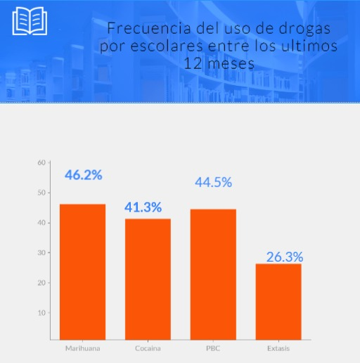

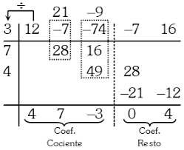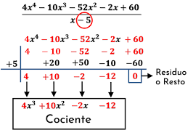

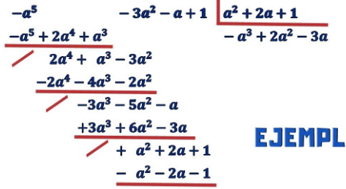

G

ya no se

Am

que esta pasando

C

cuando me vez

G

tus ojos están colorados

G Am

dime que fue lo que paso?

C

¿que se rompió?

G

quiero arreglarlo

G Am

ya no charlas conmigo

C

¿cual fue mi descuido?

G

quiero saber

G Am

¿por que lloras tanto mi amor ?

C

por que estas tan seria ?

A7 G

¿que es lo que piensas? dímelo

G Am

manda a la mierda toda esa gente mala

C A7 G

no sirven de nada [aaaaaaaaaaaaaaa]....

G Am

No voy a dejar de quererte

G Am

no voy a dejar de abrazarte

G Am

no voy a dejar de besarte

C A7

ni aunque te vuelvas a sentir

G

otra vez bien

G Am

te amo corazón

C G

Ya no llores mas

G Am

te amo corazón

C G

sabes que aquí estoy yo

G - Am - C - G [X2]

Mmmmmmmmmmmmmmmmmmmm

FINAL: G - Am - C - G [X3]